Αντιγραφή του DNA
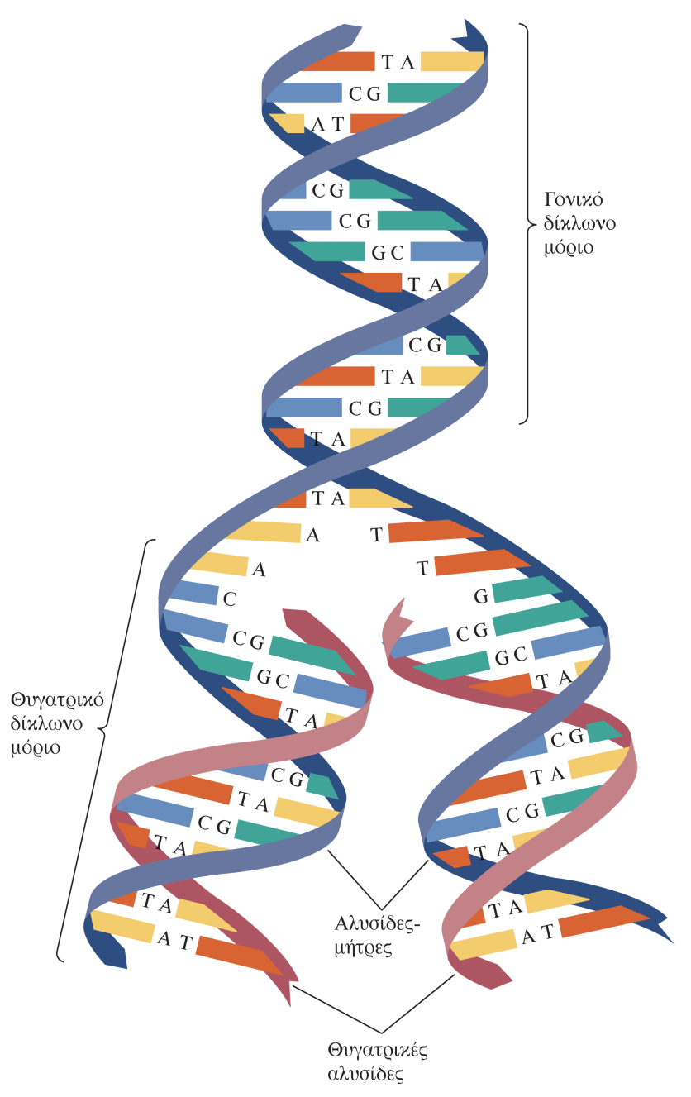
εικονα docplayer
Η αντιγραφή
- Γίνεται μόνο μια φορά πριν την κυτταρική διαίρεση.
- Στα ευκαρυωτικά κύτταρα γίνεται κυρίως στον πυρήνα
- Στο τέλος της αντιγραφής υπάρχουν δύο μόρια DNA, πανομοιότυπα με το αρχικό
- Κάθε θυγατρικό DNA περιέχει από μία παλιά αλυσίδα και από μία νέα αλυσίδα (ημισυντηρητικός μηχανισμός
διπλασιασμού του DNA )

Μεταγραφή του DNA

- Μεταγραφή είναι η σύνθεση των mRNA, tRNA, rRNA με καλούπι το DNA

Υπάρχουν δύο κατηγορίες γονιδίων:
1. Γονίδια που μεταγράφονται σε
mRNA και μεταφράζονται σε πρωτεΐνες
2. Γονίδια που μεταγράφονται και παράγουν
tRNA, rRNA
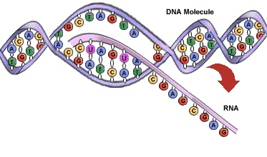
εικονα never lick the spoon

Μετάφραση του mRNA
- Μετάφραση ονομάζεται η διαδικασία της πρωτεϊνοσύνθεσης
- Γίνεται στα ριβοσώματα όπου προσδένεται το mRNA
- Ονομάζεται μετάφραση επειδή η γλώσσα των νουκλεϊνικών οξέων από τέσσερις αζωτούχες βάσεις, μεταφράζεται στη διαφορετική γλώσσα των πρωτεϊνώνπου αποτελείται από 20 διαφορετικά αμινοξέα
- Η Μετάφραση γίνεται μέσω του Γενετικού Κώδικα.
- Το ριβόσωμα διαβάζει τα ριβονουκλεοτίδια του mRNA ανα τρία
- Σε κάθε τριάδα ριβονουκλεοτίδιων αντιστοιχει ένα αμινοξύ που το φέρνει ένα tRNA
- Κάθε αμινοξύ συνδέεται με χημικό δεσμό με το επόμενο και έτσι σχηματίζεται η συγκεκριμένη πρωτεΐνη.

- Οι διαδικασίες της αντιγραφής, της μεταγραφής και της μετάφρασης γίνονται με τη βοήθεια ειδικών ενζύμων.

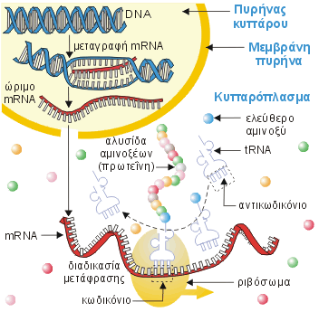
Εικόνα Bioqest Wikidot

- Σύμφωνα με το κεντρικό δόγμα της Βιολογίας, που προτάθηκε για πρώτη φορά το 1958 από τον Φρανσις Κρικ, η γενετική πληροφορία ρέει από τα νουκλεϊκά οξέα (το DNA και RNA) προς τις πρωτεΐνες.

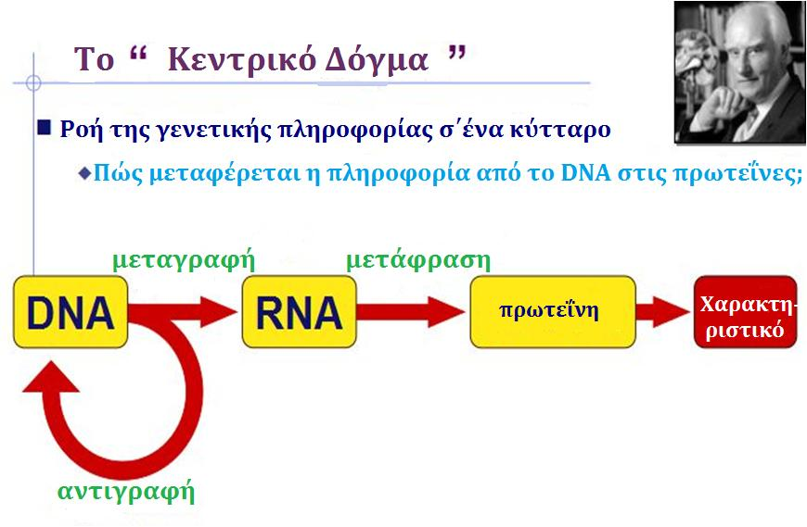
εικονα docplayer.gr

